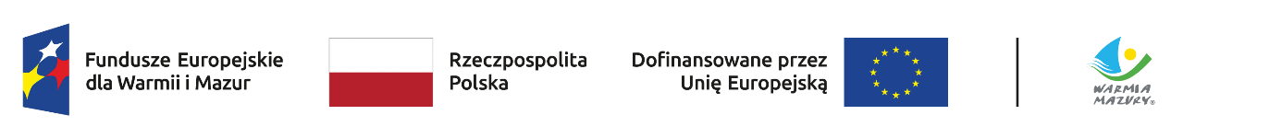

Komunikat w sprawie zmiany w Regulaminie wyboru projektów Działanie 7.1 Aktywizacja zawodowa osób bezrobotnych – PUP
Uwaga
z dniem 27 lutego 2026 r. obowiązuje zmieniony Regulamin wyboru projektów w Działaniu 7.1 Aktywizacja zawodowa osób bezrobotnych – PUP. Regulamin dotyczy naboru nr FEWM.07.01-IP.01-001/26.
Zakres zmian
Zmiana została wprowadzona w Rozdziale IV Regulaminu – Czynności wymagane przed podpisaniem umowy.
Dotychczasowy zapis: „Dokumenty możesz składać osobiście, nadsyłać pocztą lub przesyłką kurierską.”
Zapis po zmianie: „Dokumenty złóż w formie elektronicznej (opatrzonej kwalifikowanym podpisem elektronicznym) lub w postaci cyfrowego odwzorowania (jeśli oryginał został sporządzony w formie papierowej)⁵ w terminie 7 dni (termin liczymy od dnia doręczenia pisma).”
¹⁵ Przez cyfrowe odwzorowanie należy rozumieć dokument opatrzony kwalifikowanym podpisem elektronicznym, będący kopią elektroniczną treści zapisanej w postaci papierowej, umożliwiający zapoznanie się z tą treścią i jej zrozumienie, bez konieczności bezpośredniego dostępu do oryginału.
Uzasadnienie
Zmiana wynika z zapisów Ustawy z dnia 18 listopada 2020 r. o doręczeniach elektronicznych (tekst jedn. Dz.U. z 2026 r. poz. 3), zgodnie z którą od 1 stycznia 2026 r. e-Doręczenia (PURDE) stają się podstawowym, prawnie wymaganym sposobem komunikacji elektronicznej z urzędami.
Kogo dotyczy zmiana
Powiatowych urzędów pracy województwa warmińsko-mazurskiego.
Co musisz zrobić
Po otrzymaniu pisma o pozytywnej ocenie wniosku dostarcz wskazane w nim dokumenty w formie elektronicznej (opatrzonej kwalifikowanym podpisem elektronicznym) lub w postaci cyfrowego odwzorowania (jeśli oryginał został sporządzony w formie papierowej).

